Møte 21,

tirsdag 5. januar 2021
Til stede: alle
Innholdsfortegnelse
Hvordan skal vi gjennomføre generalforsamlingen? 1
Vedtektsendringer 1
Blest 1
Hva skjer etter generalforsamlingen? 1
Æresmedlemmer 2
Placebo weekend 2
Eventuelt 2
Til neste gang 2

Hvordan skal vi gjennomføre generalforsamlingen?
Vi kan håpe på at smittevernregler blir mildere 18. januar, slik at vi kanskje kan kunne møtes fysisk. Hvis ikke må det bli heldigitalt, og vi må sitte hver for oss.

Generalforsamlingen må, ifølge vedtektene, holdes i januar.
Dersom vi skal sitte lengre må det kalles inn til ekstraordinær generalforsamling. Det vil vi ikke.

Det viktigste er å få inn et nytt styre. Erfaringsoverføring. Det må skje med det samme, og så kan det sosiale komme senere. Vi lager et opplegg for inn/ut-ett eller annet og inviterer det nye styret til dette når det blir mulig.

Derfor:
- Digitalt
- Detaljer senere
- Forhåpentligvis kan vi være sammen
- Moroa kommer seinere

Vedtektsendringer
Sekretærvervet forblir som det er. Den endringen vi ser for oss kan skrives i erfaringsskrivet, og så kan den formelle endringen bli gjort neste år.

Blest
Administrativt:
Saksliste og eventuelle vedtektsendringer innen torsdag.
Blest:
Vi må få til en god blest for 1. klasse.
Komme oss inn i en av deres forelesninger? Og så sitter vi i galla.
Starte med presentasjon av alle vervene på Instagram 13. januar. Litt ekstra blest dagene opp mot generalforsamlingen, for eksempel et innlegg på Instagram med bilder av morsomme ting vi gjør i styret.

Hva skjer etter generalforsamlingen?
Pub, utested hvis det blir mulig.

Æresmedlemmer
Foreløpig har ingen blitt nominert.

Placebo weekend
Trams - skogen
MTG - mesternes mester
MSO - oppdrag
Nmf støtter gjerne økonomisk

Foreningene virker ikke engasjerte nok til å ha et opplegg digitalt etter å ha hørt de nye retningslinjene. Å holde frem med planleggingen av placebo weekend vil gi oss mye jobb frem mot arrangementet, og resultatet vil bli et arrangement folk ikke nødvendigvis er gira på å være med på. Dersom det blir såpass amputert både kvantitativt og kvalitativt, kan det hende det er bedre å avlyse.

Vi hører med foreningene om de har lyst til å gjennomføre et digitalt opplegg. Kanskje det blir nok opplegg for å fylle én dag?

Placebo weekend er et godt konsept som kan kunne gjennomføres seinere. Og dersom foreninger har lagt opplegg kan dette brukes ved en senere anledning.

Eventuelt
Innkjøp av røykmaskin?
Ja: fem. Mot nei: fire.

Neste møte: tirsdag 12. januar.

Til neste gang
Kristina: mail til foreningene
Mathias: fb-arrangement til genfors
William:
Endre
Sofie:
Brage: sende ut innkallelse til genfors, æresmedlemspriser
Julie:
Hanna: Månedsoppgjør, søknad korona
Signe:
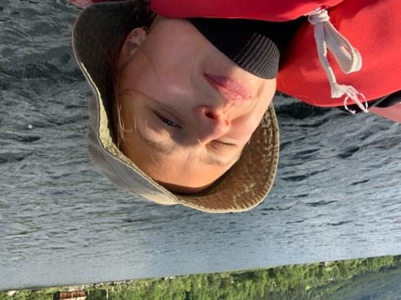
Alle: sende bilder til Mathias av folk i styresammenheng

Godt nyttår!

